TAREA
21 DE AGOSTO
- ESCRIBI LA ZONA (CAMPO-CIUDAD) EN LA QUE SE REALIZA CADA TRABAJO
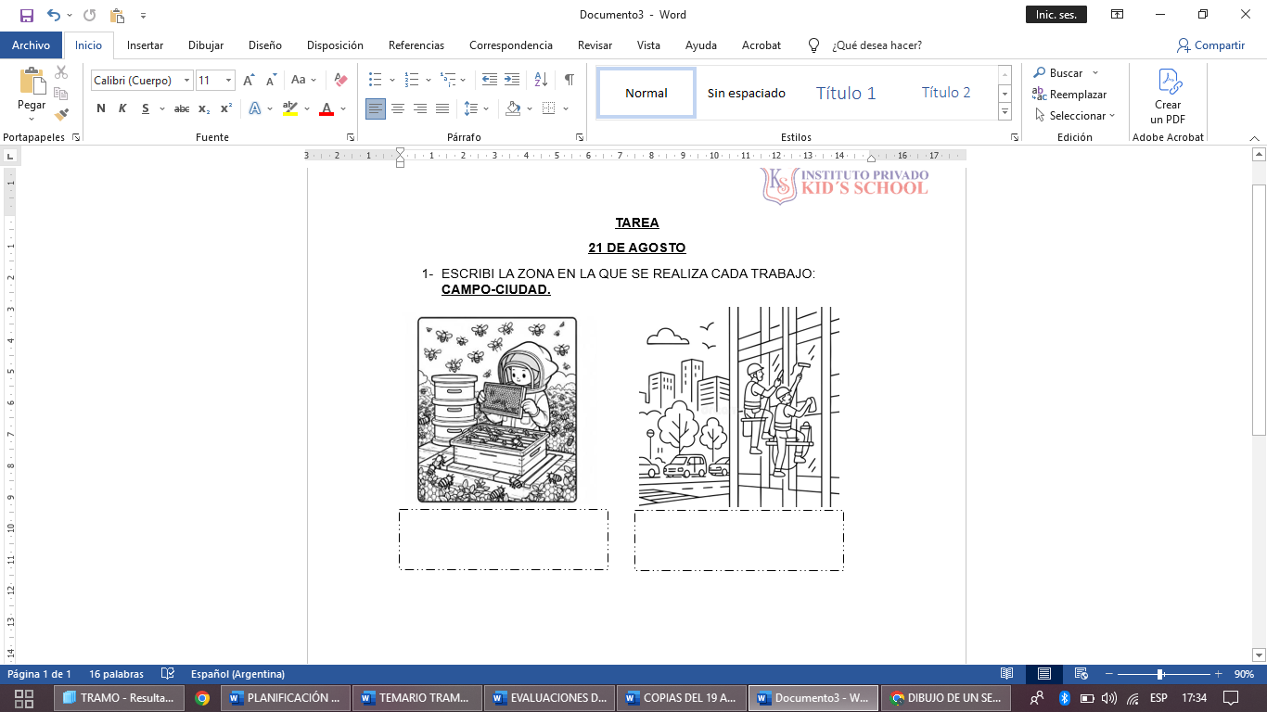
- OBSERVÁ LOS ANIMALES Y COLOREÁ DE ROJO LOS VERTEBRADOS Y DE AZUL LOS INVERTEBRADOS.
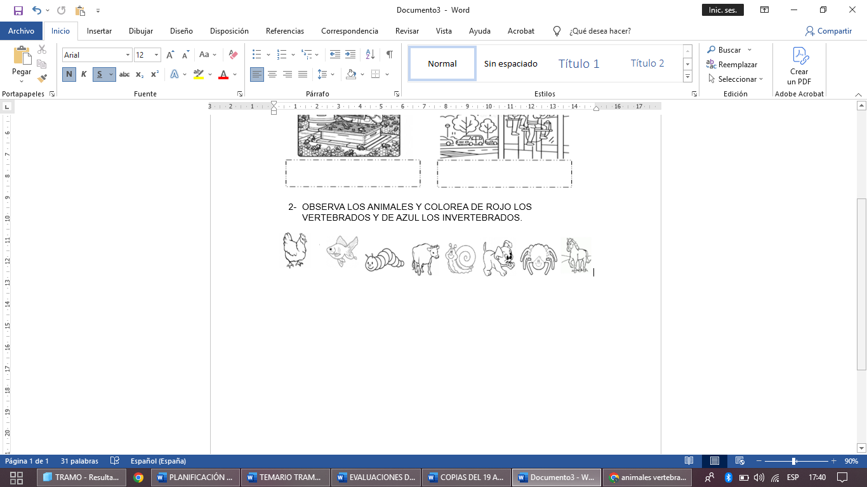
- ESCRIBÍ SUS NOMBRES (¡RECORDA! SON PALABRAS CON CE Y CI)
 …………………………… 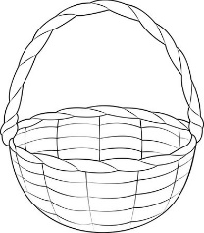 …………………………
- COMPLETÁ.
NÚMERO ANTES DEL 34: …………….. POSTERIOR DE 40: ……………..
ESTA ENTRE EL 56 Y 58: …………………. POSTERIOR DE 24: ……………

FECHA DE PRESENTACIÓN: 24/08
NOTIF: …………………………………………………

